Alexandar 3*

Лето 2012 года

Цены от:
Количество ночей | Тип питания | Стоимость, руб.
7 ночей/8дней | Завтраки | 47265
7 ночей/8дней | Полупансион | 50024
7 ночей/8дней | Все включено | 55182
10 ночей/11дней | Завтраки | 61660
10 ночей/11дней | Полупансион | 65579
10 ночей/11дней | Все включено | 72776
14 ночей/15дней | Завтраки | 67298
14 ночей/15дней | Полупансион | 72776
14 ночей/15дней | Все включено | 82933
*Цена указана за 2-х человек

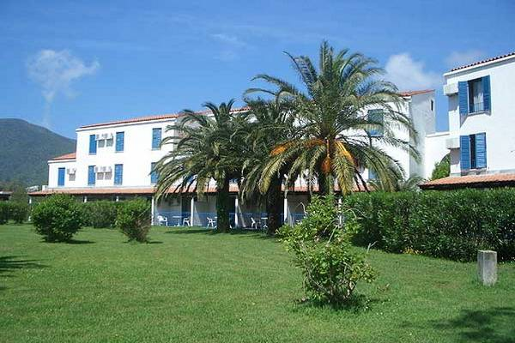

Контактная информация
Адрес | 81330 Budva, Crna Gora
Телефон | +381(86) 455-711
Факс | +381(86) 452-641

Тип гостиницы: Мини-отель
Расположение: 1-я линия, Пляжный
Транспортная доступность:
Близость к аэропорту - Близко (> 20 до 40 км)

Об отеле:
Месторасположение:
Отель расположен в 1,5 километрах от исторической части города Будва, рядом с комплексом «Словенский пляж», в 100 метрах от пляжа. До аэропорта города Тиват 21 километр, до аэропорта города Дубровника – 71 километр.
Количество номеров:
208 номеров
Типы номеров:
- стандартные номера
- двух, трех, четырех и пятиместные апартаменты
Описание номеров:
- кондиционер
- кабельное ТВ
- в апартаментах миникухня с оборудованием
Инфраструктура отеля:
- сад
- терраса
- конференц-зал
Типы питания:
- завтрак «шведский стол»
- ужин «шведский стол»
Сервис:
- автостоянка
- сейф
- магазины
- салон красоты
- экскурсионное бюро
- банкомат
Развлечения и спорт:
- открытый бассейн с морской водой
- теннисный корт
Для детей:
- детская площадка
Рестораны, бары:
- аперитив бар
- кондитерская
- ресторан
Пляж:
- пляж в 100 м, мелкая галька
- зонты и лежаки за отдельную плату

